**ASSUNTO :. INDICO AO EXMO. SR. PREFEITO MUNICIPAL DR. PAULO DE OLIVEIRA E SILVA, PARA QUE O DEPARTAMENTO COMPETENTE, REALIZE INSTALAÇÃO DE PLACA DE PROIBIDO JOGAR LIXO NA ÁREA VERDE LOCALIZADA NA RUA GASTÃO PINHO, ESQUINA COM A RUA STEVENSON DO NASCIMENTO, NO JARDIM PARQUE REAL II.**

**DESPACHO:**

**SALA DAS SESSÕES ____/____/_____**

**PRESIDENTE DA MESA**

**INDICAÇÃO Nº , DE 2022**

**SENHOR PRESIDENTE,**

**SENHORES VEREADORES,**

INDICO ao Exmo. Senhor Prefeito Municipal para que junto ao Departamento competente que realize instalação de placa de proibido jogar lixo na Área Verde localizada na Rua Gastão Pinho, esquina com a Rua Stevenson do Nascimento, no Jardim Parque Real II.

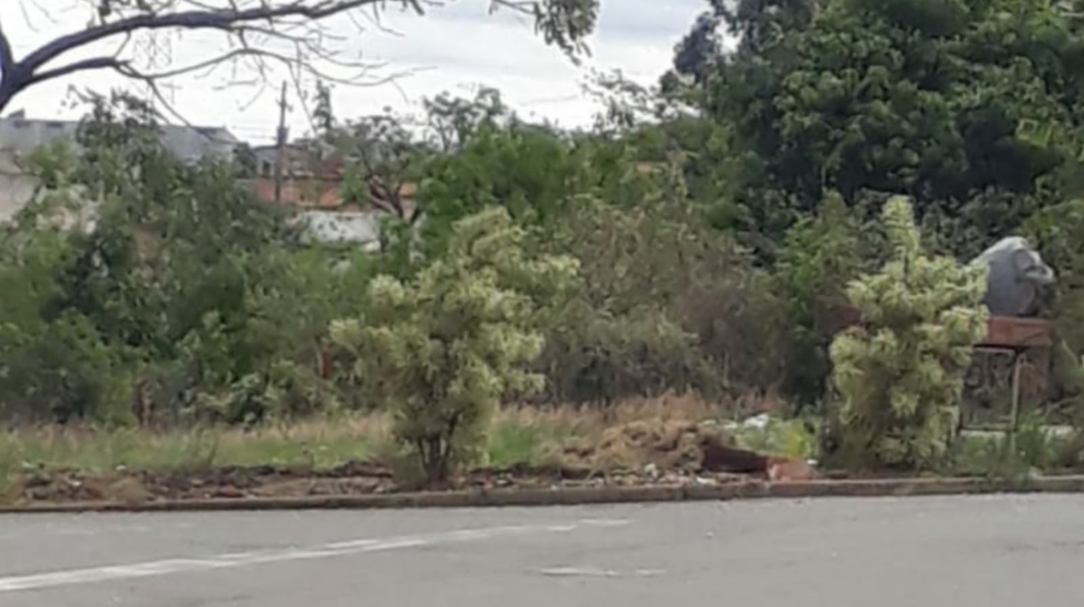

SALA DAS SESSÕES “VEREADOR SANTO RÓTOLLI”, aos 04 de novembro de 2022.

**VEREADOR LUIS ROBERTO TAVARES**